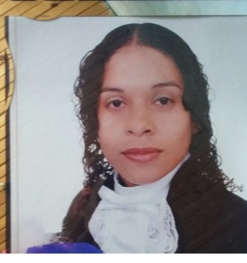

**JOSEANE FAGUNDES FERNANDES**

Estado civil: Solteira Data de nascimento: 24/05/1985

Email: joseane.fagundes@outlook,com

Contato: 015 (**55)** 96505310

Endereço: Rua Santa Cruz nº: 2007 – Centro

**Objetivo**:

Atuar na área do comércio no atendimento ao público.

**Escolaridade**

Ensino Médio Completo

**Cursos de Aperfeiçoamento**

Curso Básico de Informática: Instituição: Systen’s & Star’s Informática - 2002 à 2003

Curso de Secretariado: Instituição: Interneith Informática – 48h – 2006

Curso de Frentista: Instituição: Exattus Escolas de Profissões Alegrete – 2013

Curso Técnico em Comércio: Escola Municipal Lauro Dorneles- Alegrete – 2009

**Experiências**

Cargo: Ajudante de cozinha – Supermercado CAAL Alegrete

Cargo: Babá - período 8 anos

Voluntária em Eventos Tradicionalistas: Funções: Organização, caixa e auxiliar de cozinha.